附件2：

**《城市生活垃圾经营性清扫、收集、运输服务许可证》样式**

　　根据住建部《[城市生活垃圾管理办法](http://www.gov.cn/ziliao/flfg/2007-06/05/content_636413.htm" \o "http://www.gov.cn/ziliao/flfg/2007-06/05/content_636413.htm" \t "http://www.gov.cn/zwgk/2007-06/29/_blank)》等相关文件要求，统一规定“城市生活垃圾经营性清扫、收集、运输服务许可证”的格式如下：  
　　一、填写规范

许可证只设正本，正本为横版，尺寸为:380毫米（宽）×260毫米（高），由市或者县行政审批部门根据模板自行印制。其中，“公司”一栏填写取得许可证的企业名称；“许可内容”一栏填写“城市生活垃圾经营性清扫、收集、运输服务（含餐厨垃圾应单独标注）”；“项目名称”一栏填写城市生活垃圾经营性清扫、收集、运输服务经营协议项目的具体名称；“有效期”一栏填写经营项目的起止日期，应与经营协议的起止日期一致（多个项目应以最短日期为限，最长不超过3年）；“发证机关”一栏由市或者县行政审批部门盖章；城市生活垃圾清扫、收集、运输服务经营协议应明确约定经营期限、服务标准等内容，作为许可证的附件使用。许可证的续延、撤销、注销等按照《城市生活垃圾管理办法》有关规定执行。

二、编号规则

证书编号规则：XXXX代表年份；YYYY代表流水号，从0001开始排列。

|  |  |
| --- | --- |
| **单 位** | **证 书 编 号** |
| 市 直 | 370300XXXXYYYY |
| 桓台县 | 370321XXXXYYYY |
| 高青县 | 370322XXXXYYYY |
| 沂源县 | 370323XXXXYYYY |

三、许可证样张

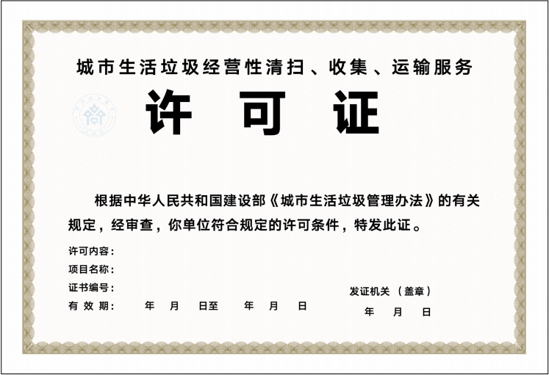

|  |
| --- |
| 淄博市行政审批服务局 2023年5月9日印发 |

信息公开属性：主动公开